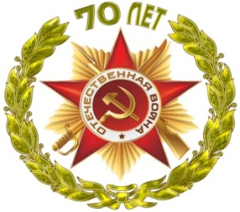
МБОУ «Катайская средняя общеобразователная школа№ 1»
школьный историко – краеведческий музей имени Бориса Фёдоровича Мартюшева.

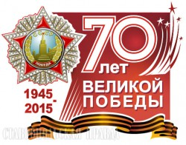

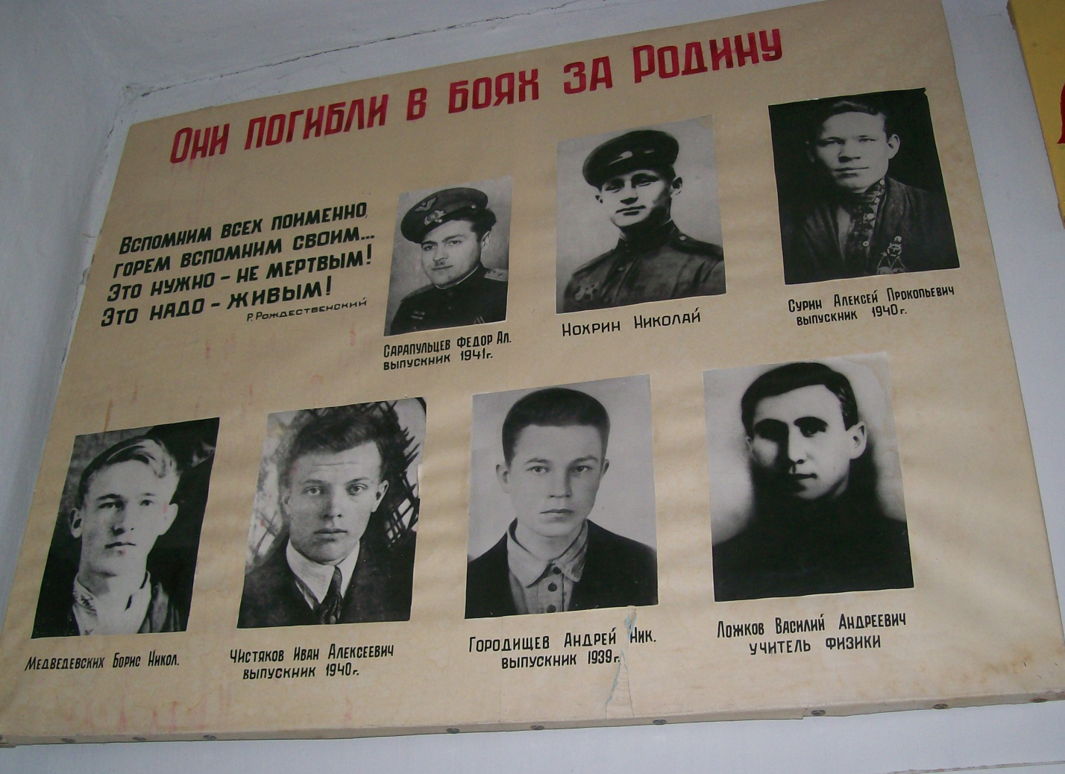

Учителя и учащиеся школы – участники Великой Отечественной войны и труженики тыла . Из фондов школьного музея.
Автор – составитель: Н.В.Беляева,руководитель совместного проекта Катайской местной общественной приемной ВПП «Единая Россия» и историко – краеведческого музея МБОУ КСОШ № 1 имени Б.Ф., Катайск, 2015, 16 с.




2015 год - юбилейным годом в истории России, годом 70-летия Великой Победы в Великой Отечественной войне 1941-1945 гг.

Есть события, над которыми не властно время, которые навсегда остаются в памяти народной, таким событием стала Великая Отечественная война, небывалая по своим масштабам, массовому героизму на полях сражений, лишениям, самоотверженному труду в тылу, и невыразимому трагизму.

Эта война для всего советского народа стала Великой Отечественной, потому что весь народ бывшего Советского Союза встал на защиту Родины. До сих пор многие спорят о причинах воли к Победе наших людей. Что двигало ими: Любовь к Родине или Вера в Бога?! Но главное, что не вызывает споров, - наше настоящее существует благодаря их бессмертному подвигу, движимому Любовью и Верой.

Проходит время, все дальше и дальше, вглубь времен уходит Победа. Но память о ней нужна и нынешнему, и будущим поколениям как яркий пример беззаветного служения народа своему Отечеству. Помнить о защитниках Отечества наш нравственный долг.

Книга выпущена в рамках совместного проекта школьного музея и общественной приемной (Всероссийский партийный проэкт « Историческая память»)

... 1941 год. 35 юношей и девушек только что окончили десять классов. Жизнерадостные, жадные до жизни, они мечтали о многом. Никогда не думали эти ребята, что в жизнь их поведёт песня:
Вставай страна огромная,
Вставай на смертный бой,
С фашистской силой тёмною,
С проклятою ордой. С первых дней Великой Отечественной войны они вместе со своими учителями защищали Родину, ковали победу в тылу.
Катя Печерских, как и её подруги, настойчиво просилась на фронт. И добилась своего, до конца войны она находилась в армии, награждена тремя медалями.
Не отстала от своей одноклассницы и Люба Балина. Два года Любовь Андреевна была в армии, также удостоена трёх медалей.
Мальчишки, мальчишки, вы первыми ринулись в бой,
Мальчишки, мальчишки, страну заслонили собой. У Коли Нохрина была мечта стать лётчиком. Но его направили в Челябинское танковое училище. 26 декабря 1943 г. гвардии старший лейтенант Николай Дмитриевич Нохрин пал смертью храбрых в Житомирской области.
Анашкин Александр Михайлович родился в 1925 г. в Катайске. Отсюда он добивается в марте 1943 г. назначения в действующую армию. Начальник политотдела, капитан А.Чайников, где служил Александр, вспоминал, что с первых дней своего пребывания на фронте своей скромностью и отвагой рядовой Анашкин I снискал всеобщую любовь товарищей. Боевое крещение Александр получил в боях за . город Шауляй. Будучи связным, он по ураганным огнём противника в течение нескольких суток обеспечивал бесперебойную связь полка с батареей. С этой батареей связной Анашкин прошёл весь боевой рейд по тылам противника от Вислы до Одера. В ходе войны он овладел специальностью радиста, и при прорыве обороны противника на р. Одер в труднейших условиях ожесточённых боёв связь на участке, где был Александр, действовала безотказно. За свои боевые подвиги связист был награждён орденом Красной Звезды и медалью «За отвагу».
Но смелому воину не суждено было дойти до Берлина. В боях под городом Зеелов он был убит осколком вражеского снаряда. Пробитый комсомольский билет в качестве святыни остался навечно в части, где он служил.
Миша Шаронов и Вася Истомин после окончания Казанского танкового училища били врага на Украинском и других фронтах. Офицер, командир танка Михаил Николаевич Шаронов умер от ран в госпитале. Лейтенант Василий Степанович Истомин погиб в конце 1943 г.
Иван Андреевич Горенков в марте 1941 г. добровольно поступил в лётную школу г. Шадринска, затем был направлен в военную авиа-школу г.Вольска, воевал на Волховском и Северном фронтах. Затем учился в школе военно-морских лётчиков г.Сарапула, находился в ВВС Тихоокенского флота. Участвовал в войне с Японией. В 1955 г. окончил Краснознамённую Военно-Воздушную академию. Награждён двумя орденами Красной Звезды и 14-ю медалями. Полковник Иван Андреевич Горенков работал в Министерстве Обороны СССР.
Андрей Городищев в школе учился на отлично. Каждый из учителей считал, что у Андрея любимый предмет, это его. Он великолепно писал сочинения, давал заметки в школьную газету и Иван Дмитриевич Гусев, который вёл у старшеклассников литературу, пророчил ему будущее литератора. Из-за трудных семейных условий сразу после окончания средней школы. Андрею не удалось поступить в ВУЗ. Устройлся на работу. С началом Великой Отечественной войне Айдрёй Николаевич был взят в армию и погиб на Ленинградском фронте.
Истомин Алексей Степанович родился в 1925 г. Когда началась ВОВ, ему быт 16 лет. 9-10 классы он заканчивал в тяжёлых условиях военного времени Катайской средней школе. Учился всегда отлично. После окончания школы в 1943 I поступил в Свердловский лесотехнический институт. Жил в общежитии и там потерял документы: комсомольский билет, паспорт, хлебные карточки. В военкомат с этим не посчитались. Его зачислили в пехоту и отправили на фронт. Воевать ему н пришлось, на пути к фронту, их эшелон разбомбили. Так погиб Алексей Степанович, когда ему не было 19 лет.
Голиков Валентин Михайлович, родился в 1923 г. В 1941 г. был призван в ряды Советской Армии в Челябинское танковое училище. Проучившись год, в 1942 г. бы направлен на передовую. В бою под Сталинградом был ранен в голову и рук) Пролежав месяц в госпитале в Москве, он был послан в г.Челябинск за новым танками. Получив технику, снова вернулся на передовую. Так с боями дошёл д Берлина. Пройдя четыре квартала, танк был подожжён. При взрыве бака с горючим Валентин был сильно обожжён. Это случилось 30 апреля 1945 года, а 3 мая он умер госпитале.
В нашей школе учителем биологии работал Борис Фёдорович Мартюшев. 3 года ВОВ был разведчиком, воинское звание — старшина. Участвовал в освобождении и взятии городов: Калуга, Могилёв, Минск, Бобруйск, Сломин, Пинск и др. Участвовал в форсировании крупных рек: Десна, Днепр, Буг, Висла, Одер, Нарев. В своих воспоминаниях Борис Фёдорович вспоминает, как ему приходилось брать «языка», бывать несколько раз в разведке.
Борис Фёдорович имеет много правительственных наград: Орден «Красной Звезды», орден «Отечественной войны», орден «Слава III степени». Медали: 4 - «3а отвагу», «За освобождение Варшавы», «За победу над Германией» и др. Награждён был медалями за труд в мирное время. Он был почётным гражданином г.Катайск Борис Фёдорович проработал 40 лет в школе (30 лет - в первой ).
Логинов Василий Андреевич 1916 г. рождения. Командир взвода пулемётно роты 872 стрелкового полка 282 стрелковой дивизии. Погиб 16 декабря 1943 г. звании лейтенанта. В Катайской средней школе преподавал физику и математик после окончания педагогического института в г.Челябинске. Похоронен в Псковской области.
Михаил Андреевич Третьяков начинал работать учителем начальных классов Лебяжьевском районе. В 30-е годы Михаил Андреевич работал инспекторо РАИОНО Катайского района. В 1936 г. он перешёл работать в среднюю школу. Ве математику в 9-х классах. Характер у него был весёлый, общительный, учащиеся нему относились хорошо. Погиб Михаил Андреевич в начале 1943 г. в зваш капитана.
С началом ВОВ многие учителя старшего возраста получили бронь и с декабря 1941 г. в армию не мобилизовывались. Но всё равно готовились пойти фронт: занимались в стрелковых кружках, занимались строевой подготовкой, начале 1942 г. многие учителя были призваны в армию, в том числе и Третьяков МЛ Сурин Д.П., Парфёнов В.К. Сначала была учёба, формирование в Чебаркуле, а зате отправка на фронт.



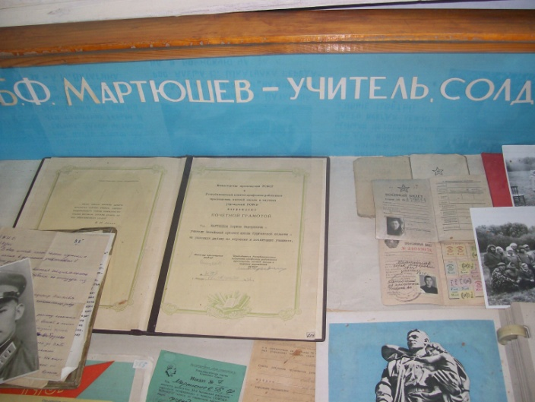

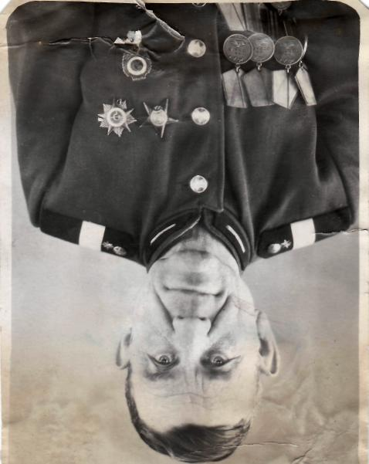

Из его красноармейской книжки, известно, что родился Борис Фёдорович Мартюшев в 1911 году в Курганской области Катайского района в селе Троицкое. Жил на улице школьной 1.Сын крестьянина, он 19-летним юношей начал работать в школе и до конца жизни не изменил любимому делу. Был женат на Мартюшевой Марии Петровне. Гражданская специальность учитель. Закончил 3 курса института иностранных языков в 1942 году.
Призван по мобилизации Катайским РВК в 1942 году 18 ноября. Номер военно-учётной специальности - разведчик. Борис Фёдорович - участник боёв за освобождение Родины от фашистских захватчиков. За проявленное мужество Б.В. Мартюшев награждён многими боевыми орденами и медалями. Орден Красной Звезды от 6 января 1944 года. Орден Славы III степени от 5 июля 1944 года. 4 медали за отвагу. За победу над Германией от 25 апреля 1946 года. После войны он снова вернулся в родной город.
С 1953 года Борис Фёдорович - учитель биологии Катайской средней школы. 40 лет неустанного труда отданы школе, детям. Партия и правительство высоко оценили трудовые заслуги Б.Ф. Мартюшева.
Указом Президиума Верховного Совета СССР он награждён медалью «За трудовую доблесть», юбилейной ленинской медалью. Объявлялось множество благодарностей. Он участвовал в боях за овладение городом и крепостью (Данциг) -важнейшим портом и первоклассной военной базой немцев на Балтийском море. В его жизни много выдающихся сражений. Бой при прорыве очень укрепленной обороны немцев на западном берегу реки Одер. Приказом Верховного Главнокомандующего Маршала Советского Союза товарища Сталина от 29 апреля 1945 года за отличные боевые действия при овладении городами и важными узлами дорог Анклам, Лихен, Фридланд и таких записей очень много.
Б.Ф. Мартюшев вёл большую общественную работу, не раз избирался народным заседателем. Во всех уголках нашей Родины живут и работают его бывшие ученики. Они с любовью и благодарностью всегда вспоминают своего учителя.
Борис Фёдорович обладал хорошими человеческими качествами. Был чутким отзывчивым, человеком большого сердца. 3 февраля 1955 года стал членом Катайского районного отделения общества «Знание». Приходил на уроки к ребятам в школу. Проводилось множество классных часов. Почетный гражданин города Катайска, член КПСС с 1947 года.
22 января 1971 года после тяжелой болезни на 60-м году жизни скончался. В музее школы оформлена витрина, посвященная жизни и подвигам Б.Ф.Мартюшева.

Вспоминает Мартюшев Борис Фёдорович ….

РАЗГРОМ НЕМЕЦКОГО ШТАБА

Дивизия занимала оборону в 25 кидаметрах вюсточаее г. Могилева. Перед нами находился поселок Красница в котором, по сведениям разведки, расположился штаб отдельного саперного батальона немцев. Пашей группе разведчиков была поставлен л задача: зайти и тыл противника, проникнуть в поселок, разгромить штаб и захватить документы.
Ночью 23 декабря 1943 года нам, 12 разведчикам, удалось благополучно подойти к самому поселку. Погода благоприятствовала успеху. Небо было покрыто тучами, шел небольшой снег, слетка буранило. Подползли к крайним хатам, лежим в снопу и наблюдаем.
Вдруг мелькнули фары мотоцикла. Он остановился у дома в 50 метрах правее нас. Раздался окрик часового. Мы сраау же определили, что тут разместился штаб, которш мы ищем. Подползли, затаились за стеной какого – то строения. Около крыльца часовой. Ой то ходит от одного угла дома до другого, то вдруг начинает прыгать на одном месте.
Но вот кто-то слегка ударил меня по пятое валенка. И обернулся. Это командир нашей группы Николай Щедис. Он махнул рукой в сторону фрица. Я понял, что это приказ снять часового. Пополз.
Рядом со мной оказался и Алексей Соколов. Значит, нам двоим, поручено это задание
Окрылись за углом дома. Маскировочные халаты сливаются со снегом. Часовой потоптался и зашатал в нашу сторону. В двух Шагах от нас остановился, постоял минуту и повернулся к нам спиной, чтобы идти обратно. В этот момент Соколов прыгнул на фрица, коленком ударил в спину, а левой рукой зажал ему рот. В тот же миг подбежал и я, ударил немца ножом в бок.
Когда с немцем было покончено. Соколов встал, махнул рукой. К нам подбежала вся группа. Вчетвером осторожно заходим в сени. Остальные разведчики залегли у дома. Открываем дверь в кухню. На столе, горит стеариновая плошка, но немцев нет. Они в комнате. Слышно, что о чем – то спорят. Мы рывком распахнули дверь и бросили в комнату четыре гранаты.
Всё это произошло очень быстро. Немцы опомнились, когда мы, забрали документы в штабе, уже отбежали метров двести. Их пулеметный огонь, был нам не страшен. Мы уже были под прикрытием леса.
В ту же ночь мы вернулись в своё расположение, доставив ценные бумаги. На одной из карт было указанао расположение огневых точек и минных полей укреп - района немцев. Это позволило нашей дивизии без больших потерь поломать оборону противника, захватить укрепленный район Красницы и развить дальнейшее наступление в сторону Могилева и Быхова.
За этот поиск все члены разведгруппы были представлены к наградам.

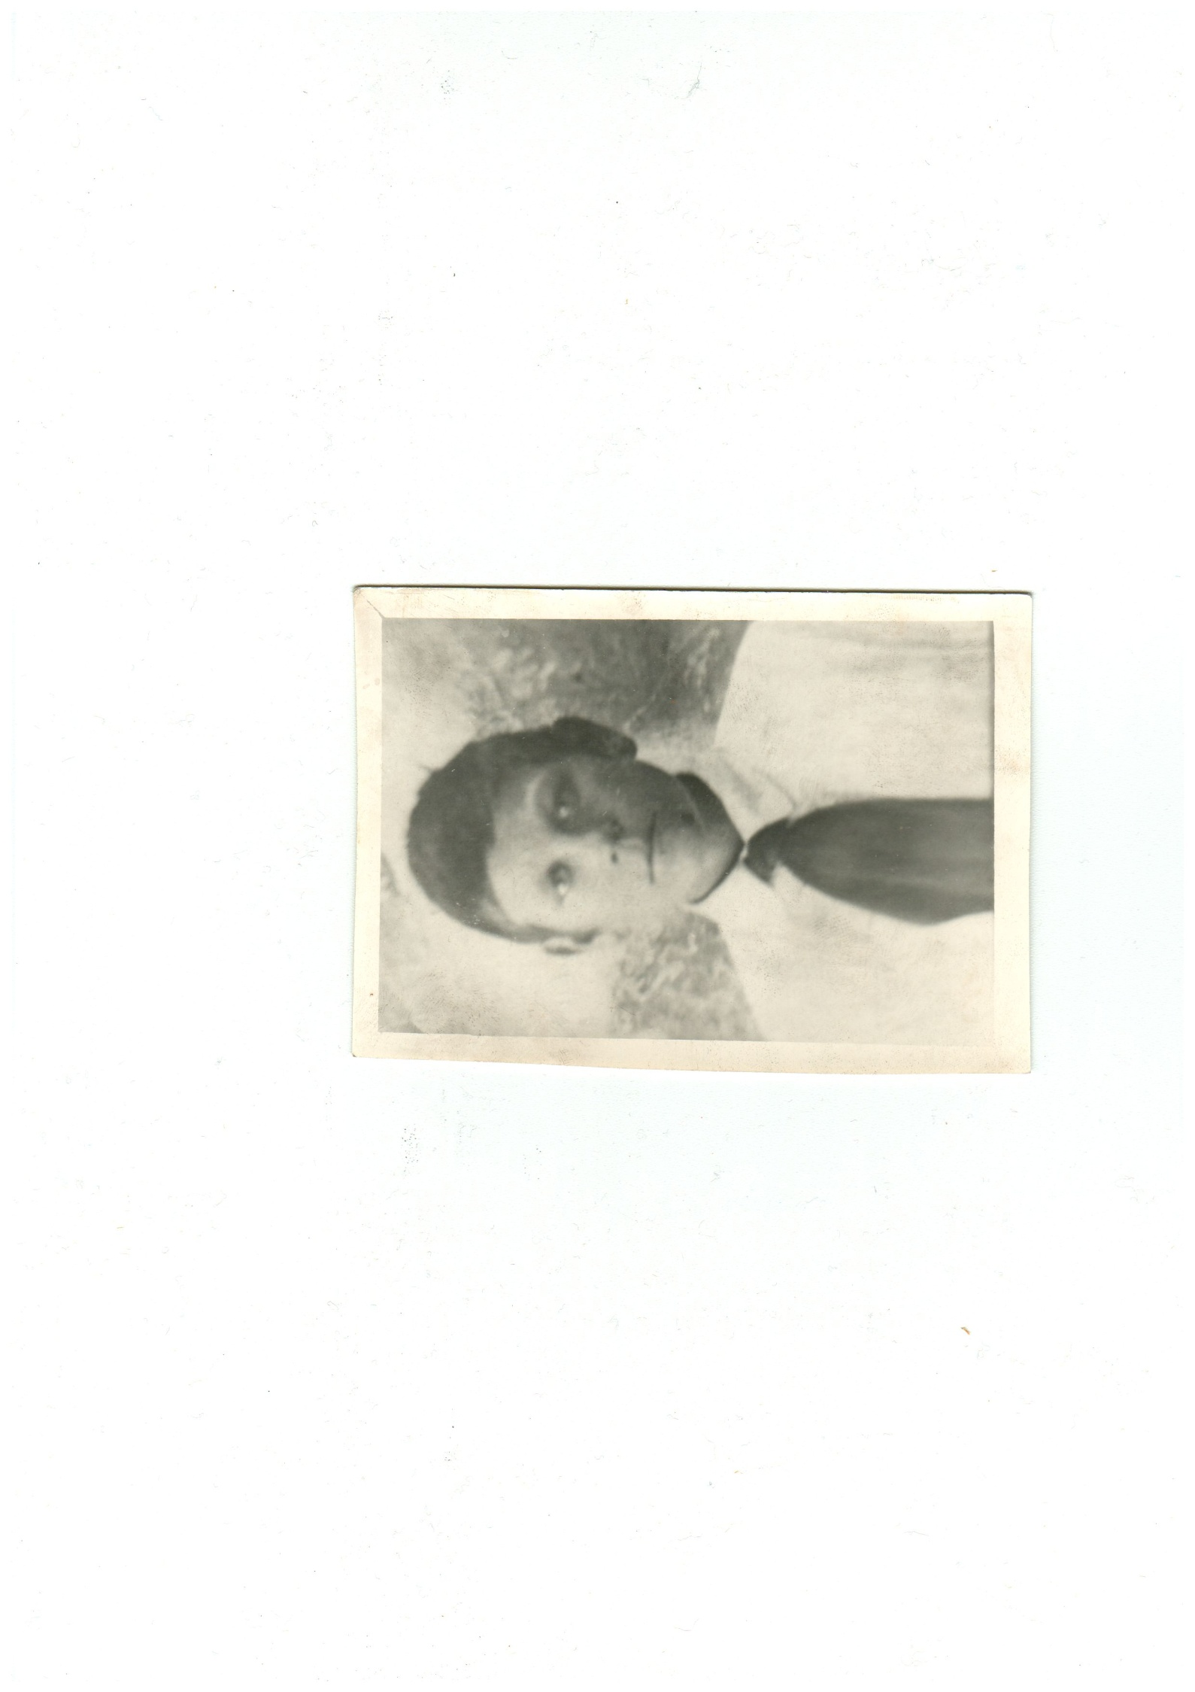
Документы Б.Ф.Мартюшева.
которые хранятся в музее.
- Членский билет Всесоюзного
Общества по распространению полити-
Ческих и научных знаний № 101415
2.Мандат № 7 делегата 33 Катайской
Районной партийной конференции.
3.Членский билет № 094079 Всесою-
зного общества « Знания»
4. Профсоюзный билет № 24019076
5. Красноармейская книжка, выдана
7.06.1943 г., номер военно – учетной
специальности – разведчик
6. Почетная грамота в связи с 50 – летием
Советской власти
7. Военный билет № 479644
8. Удостоверение об избрании народным
депутатом
9.Почетная Грамота Министерства
просвещения РСФСР
10. Фото черно – белое ( Борис, пионер
20 – е годы).
11.Благодарность за отличные боевые действия
и выполнение боевого задания – 9
Даты вручения бдагодарностей: 30.03.1945 г.,
2.05.1945 г., 3.05.1945 г., 26.04.1945 г.,
28.04.1945 г., 30.04.1945 г., 07.03. 1945 г.,
28.07.1944 г., 17.01.1945 г.

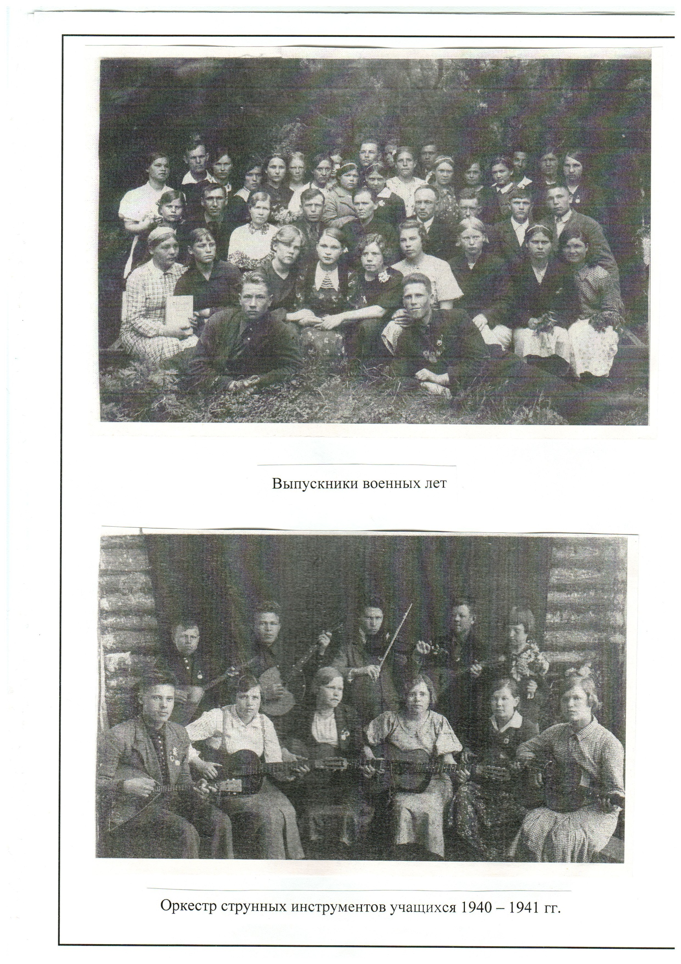

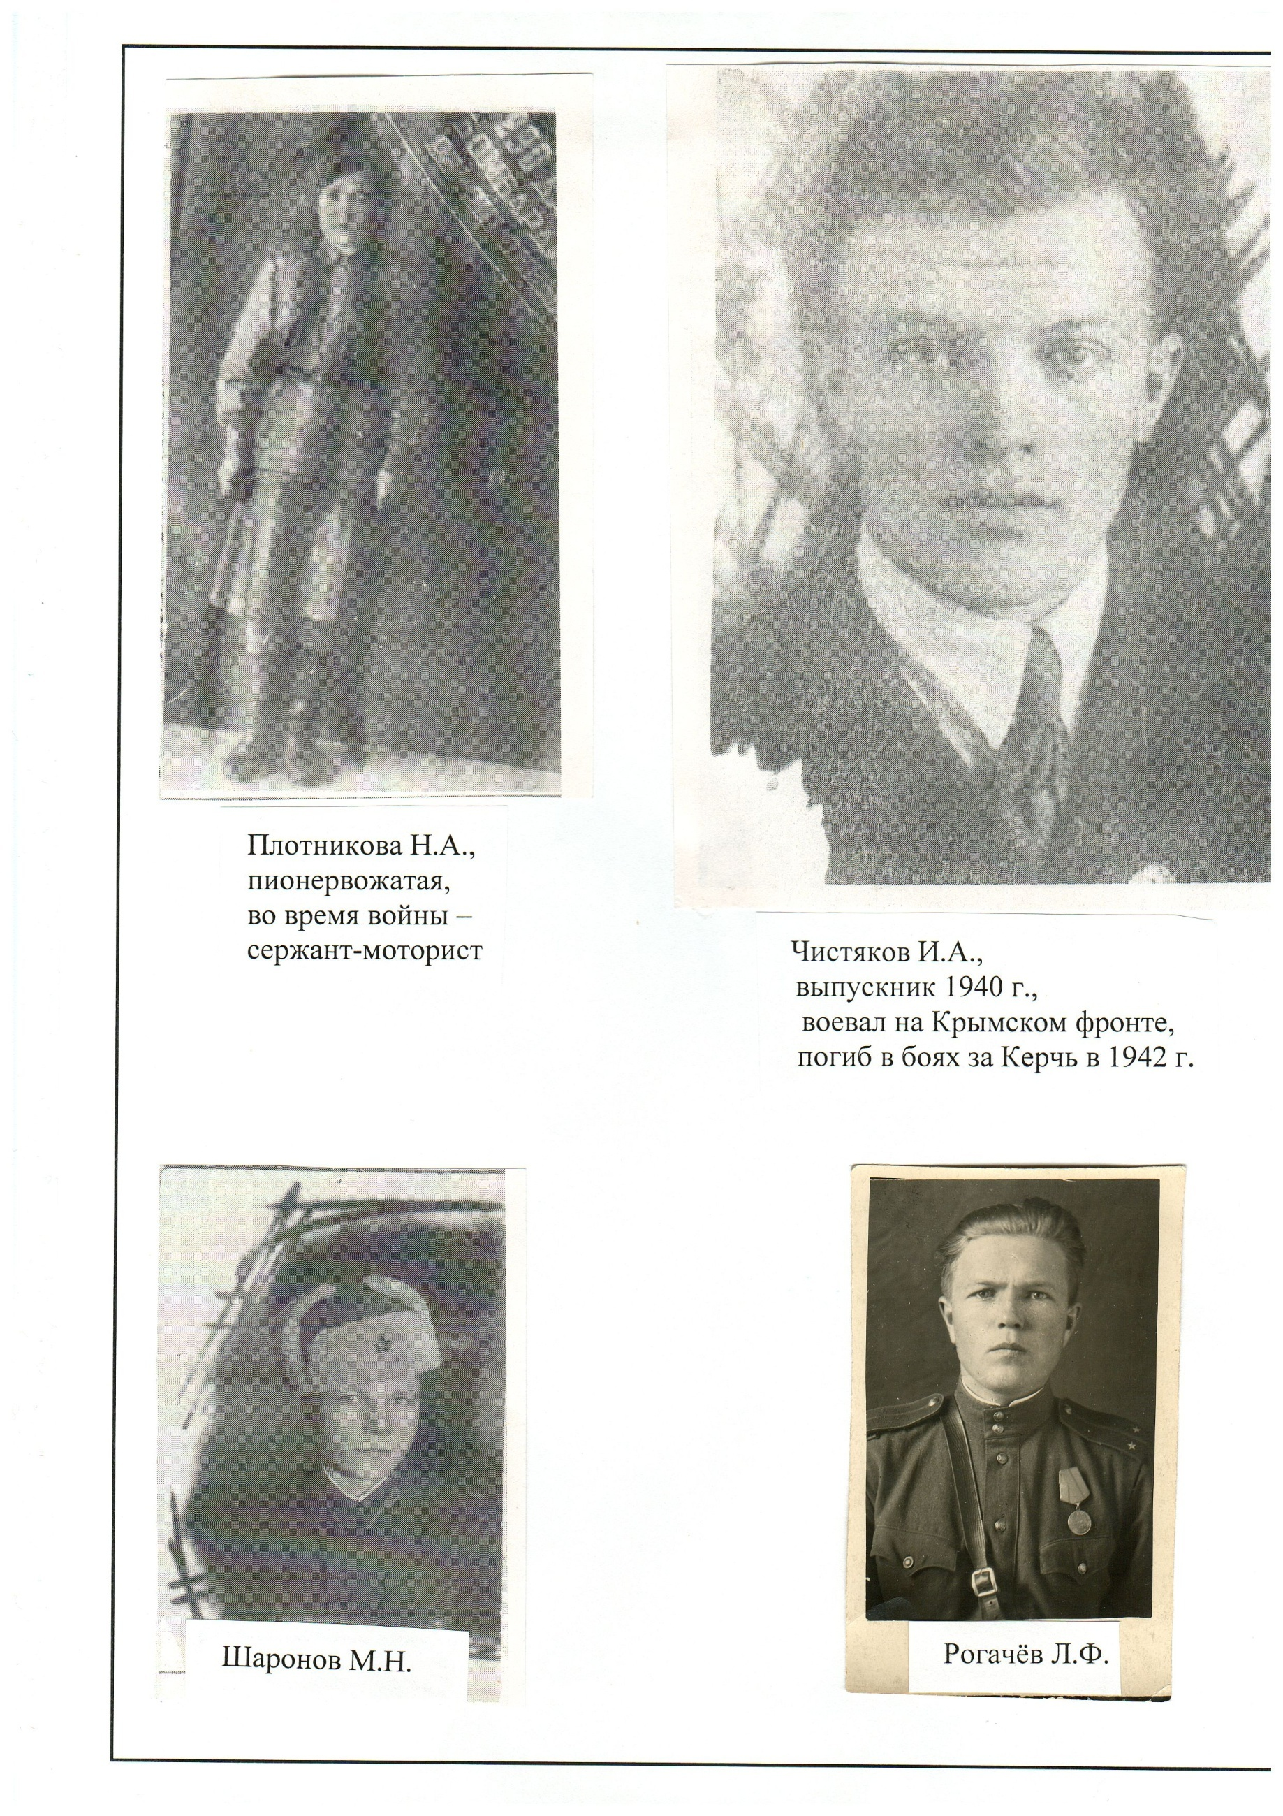

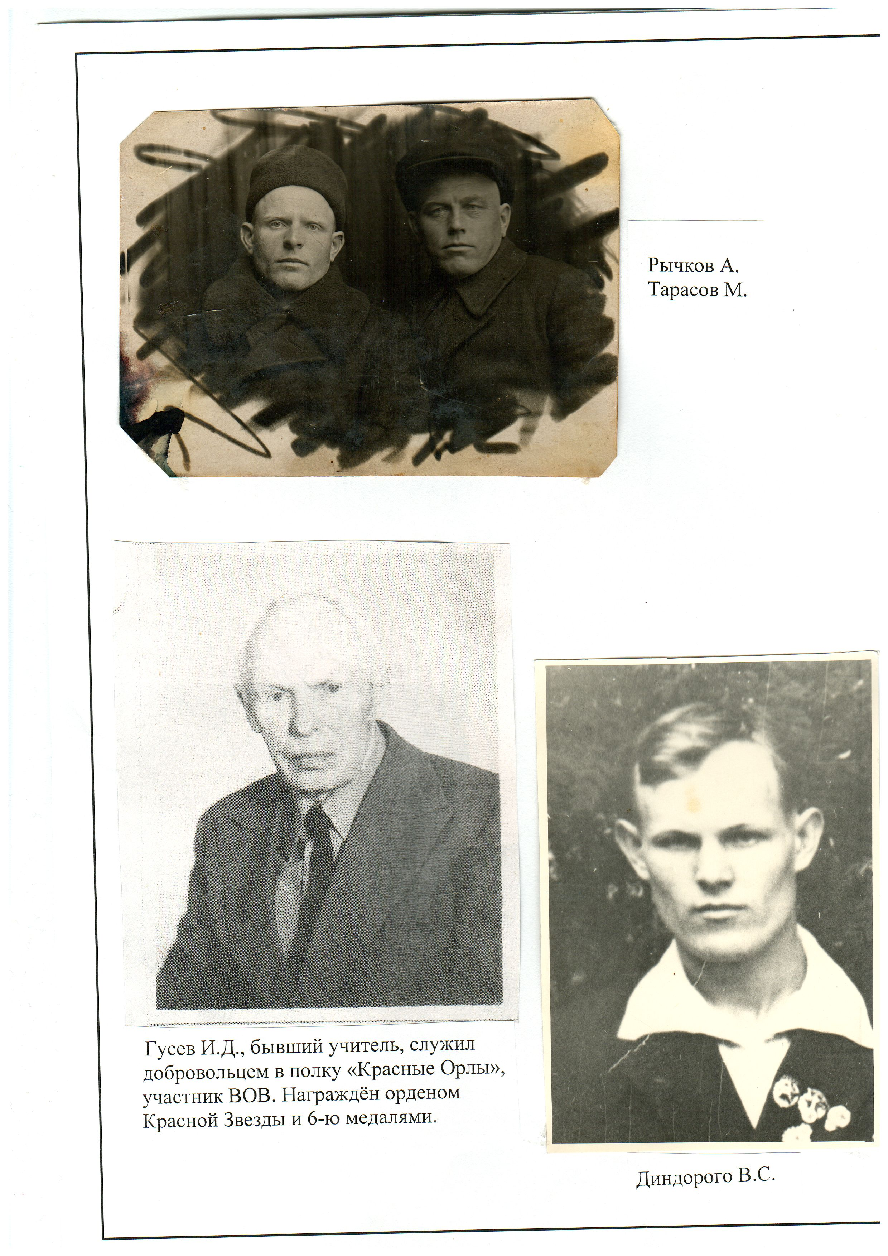

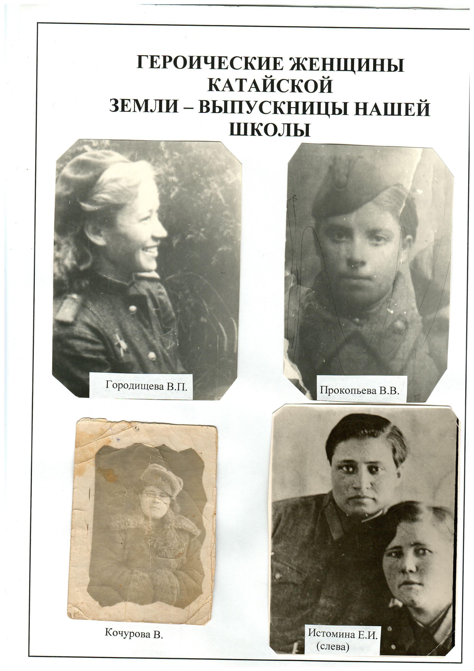

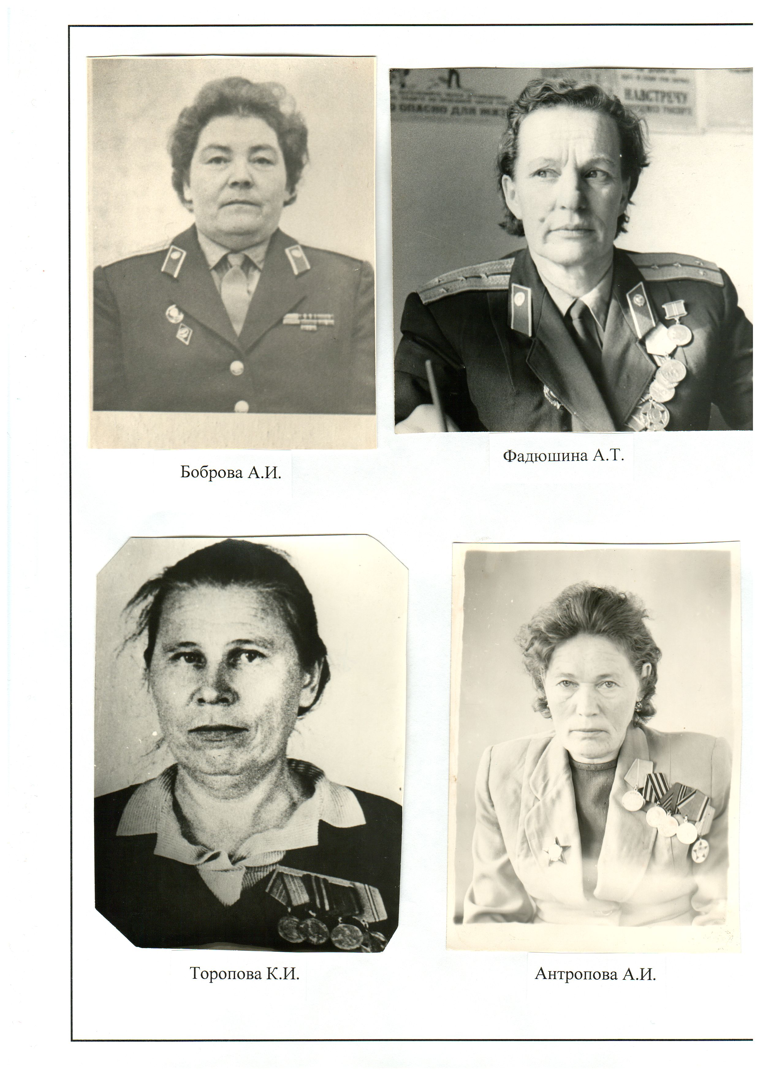

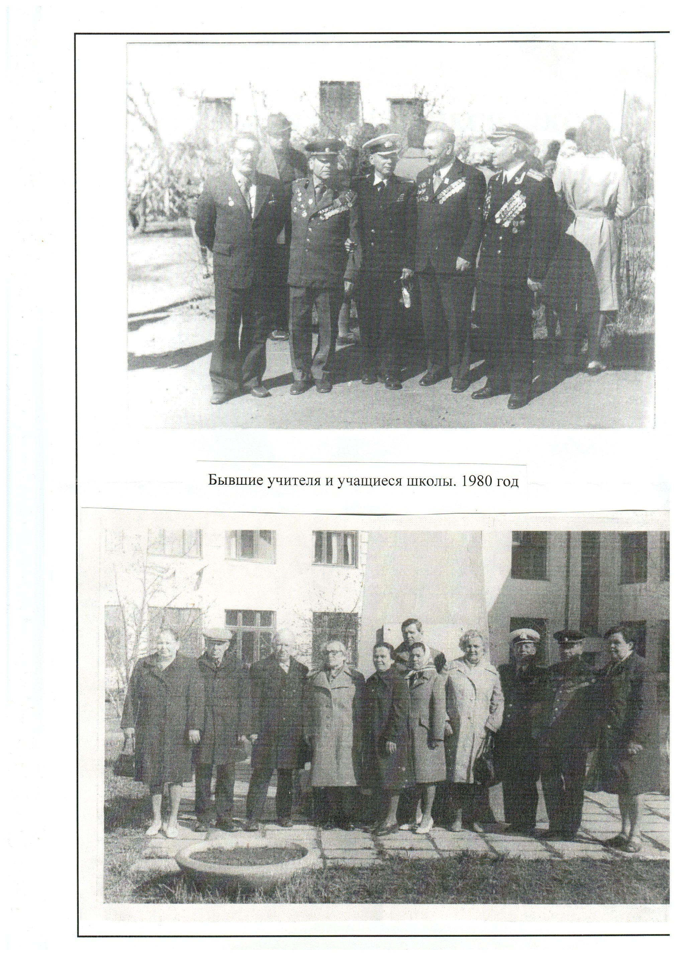

Из воспоминаний Фёдора Зверева.

Федор Зверев выпускник 1939 года. В апреле 1939 года, будучи учеником 10 класса Катайской средней школы он, вместе одноклассниками , ТитовымЛеонидом Ивановичес и Чистяковым Анатолием Гурьевичем были приняты кандидатами в члены Коммуничстической партии Советского Союза.
15 мая 1941 года досрочно окончил Оренбургское артеиллерийское училище, а 15 июня был уже на Западной границе Советского Союза.
В 4 утра 22 июня 1941 года принял первый бой в Великой Отечественной войне, клоторую окончил 8 мая 1945 года зпападнее городаШтеттина.
С 1949 года по 1954 год работал прокурором в одном из районов Алтайского края, а с 1954 года работал юристом на предприятии в городе Шепетовке Хмельницкой области.
Ф.Зверев награжден двумя орденами – «Отечественной войны» и «Красной Звезды», семью медалями.

« Коротка летом ночь на Украине. Только успели разойтись люди по палаткам, только успели закрыть глаза в сладком предутреннем сне, как с наступлением рассвета 22 июня 1941 года со стороны западных границ появились первые немецкие самолеты.
На следующий день мы узнали, что наш участок относится к « Южному фронту», а командиром назначен легендарный, прославленный полковолец гражданской войны Семён Михайлович Будённый. 1941 был смым трудным военным годом. Много погибло солдат. Все, кто остался лежать в земле, отдали свои жизни за наше будущее. О них нельзя забывать. Они умерли героической смертью, а многие их героические поступки остались беззвестными.
Почему- то многие считают, что первый бой немцам был дан под Москвой. Нет! Я первый был из тех, кто испытал горечь поражений, ноя и первый из тех, кто иапытал радость побед. Первый и весьма ощутительный бой немецкой армии был дан в ноябре 1941 года под Ростовом – на – Дону. Ростовская операция была хорошо подготовлена. В ней участвовали все рода войск. Катюши на нашем фронте были применены впервые. Это было потресающее зрелище. Немцы были в ужасе.Да и было от чего быть в ужасе. Я раз испытал это на себе. Площадь разрываа снарядов «Катюши» можно сравнить с решетом веялки при быстрых оборотах, да плюс приличная температура.
Какой был дух, какое моральное воодушевление было у наших войск, когда мы шли вперед! А всюду трупы, трупы, пораженные немецкие машины с желтой буквой «К» на бортах машине ( что означало «клейст» - командующий южной группой войск).

Очень хорошо мне запомнилась операция « Багратион» при освобождении Белорусии от немецких захватчиков. Наш полк участвовал в уничтожении окружонной тгруппировки врага. Операция « Багратион» не уступала по своим масштабам окружению немецких войск под Сталинградом. Немцы , видя свою обреченность, сдавались пачками. Но особую радость представляли встречи с Белорускими партизанами. Это были настоящие боевые подразделения с артиллерией и даже танками.
Наши войска шли так стремительно, что после ликвидации окружонной группировки немцев, нам пришлось догонять свои войска по железной дороге. Очень памятны эпизоды приосвобождении Варшавы, при прохождении с гвардейским Кавалелерийским корпусом генерала Осляковского по Восточной Прусии. Войну я закончил в городе Штеттине.
День Победы был и остается незабываемым днем.
В 23.00 8 мая 1945 года позвал меня к телефону командир полка и спрашивает:
-Что делаете, чем занимаетесь?
- Да вот, природой любуемся, тишина – то какая, а вечер замечательный.
- Поздравляю, Вас товарищ Зверев, с победой! Германия капитулировала. Поздравьте личный состав! Додо свидания!
Я как мальчишка бросил трубку телефонного аппарата и как – то не выкрикнул, а выдохнул : « Победа!».
Стрелой бросился по землянкам и стал поздравлять солдат. Но не дошел и до второй землянки, как уже все сбежались и кричали:
- Победа! Победа!
И вот, уже кругом, по всему фронту пылало зарево из сплошного потока трассирующих пуль и снарядов.
Победа! Стреляли все в воздух из карабинов, автоматов, пистолетов. Ходили, обнимались, плакали. Победа!»

Ф.Зверев, 1981 год

